大马镇法制宣传教育进校园

为全面落实“八五”普法规划，拓展“八五”普法向纵深发展，镇司法所认真组织实施普法进校园、依法治镇活动。并结合大马镇实际，深入开展依法治理和村（居）法律顾问建设等。今年来全镇普法普及率达95%以上，共举办各种法制讲座8次，设立法律咨询台5次，开展“法润花都，律动鄢陵，司法为民服务”活动，送法进学校、企业、社区等30次，发放《民法典》等各类法律书籍3500余份。



12.4宪法周设立咨询台，接受群众法律咨询



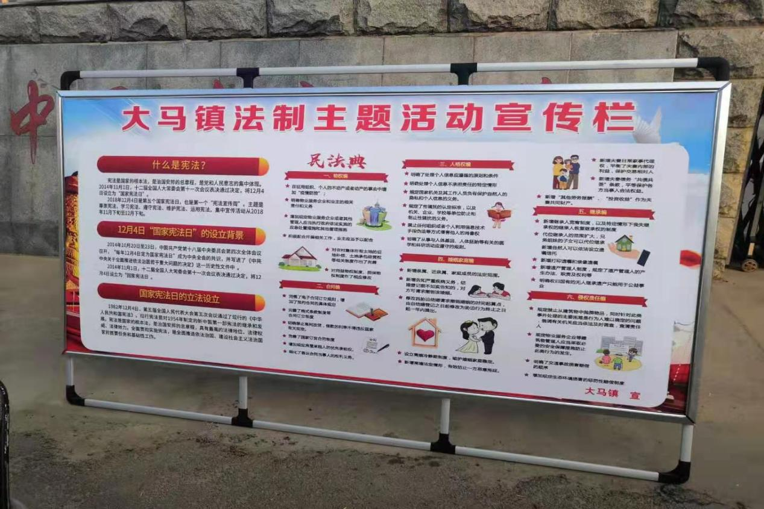

组织金泰律师事务所开展法律宣讲活动

